附件1：
2020年顺德区高中数学科教师原创题命题比赛作品
学科：数学 作者姓名： 张永久 作者单位： 国华纪念中学 联系电话：18022198662
原创题目 | 理科题目. 2020年受新冠疫情影响，就业形势复杂严峻. 据调查，A、B两公司共收到1000份简历，具体数据如下：  （1）请用统计学知识分析：选择意愿与专业变量、性别变量的关系，并说明理由.  附：K²＝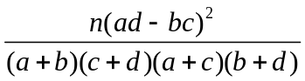，其中n＝a＋b＋c＋d.  （2）A公司从收到的简历中筛选出m人安排面试，每人面试的淘汰率为p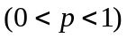，淘汰的人数为X，求X取何值时概率最大.  文科题目. 2020年受新冠疫情影响，就业形势复杂严峻. 据调查，A、B两公司共收到到1000份简历，具体数据如下：  （1）请用统计学知识分析：选择意愿与专业变量、性别变量的关系，并说明理由.  附：K²＝，其中n＝a＋b＋c＋d.  （2）用分层抽样的方法在A、B公司共抽取6份简历，其中包含一对情侣的简历，求这对情侣在同一家公司投简历的概率.
   | 文史男 | 文史女 | 理工男 | 理工女
  选择A公司 | 60 | 100 | 220 | 120
  选择B公司 | 90 | 140 | 180 | 90
  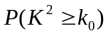 | 0.50 | 0.25 | 0.10 | 0.05 | 0.010 | 0.005 | 0.001
  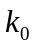 | 0.455 | 1.323 | 2.706 | 3.841 | 6.635 | 7.879 | 10.828
   | 文史男 | 文史女 | 理工男 | 理工女
  选择A公司 | 60 | 100 | 220 | 120
  选择B公司 | 90 | 140 | 180 | 90
   | 0.50 | 0.25 | 0.10 | 0.05 | 0.010 | 0.005 | 0.001
   | 0.455 | 1.323 | 2.706 | 3.841 | 6.635 | 7.879 | 10.828
设计意图 | 理科设计意图：本题涉及多个社会热点问题，体现了数学的应用性。第一问设计了独立性检验，考查分类变量、列联表等概念，尤其是列联表中的含义，要求学生对实际模型进行抽象，对原始数据进行加工。参考人教版2-3教材第58页探究与发现“服从二项分布的随机变量取何值时概率最大”，结合2018年高考全国1卷理科数学第20题求以p为自变量f(p)的最值，设计了本题第二问，考查以X为自变量求概率的最值，为实际问题的决策提供理论依据。本题难度较大，符合近几年全国卷理科数学中概率统计的难度不断加大的趋势。  文科设计意图：本题涉及多个社会热点问题，体现了数学的应用性。第一问设计了独立性检验，考查分类变量、列联表等概念，尤其是列联表中的含义，要求学生对实际模型进行抽象，对原始数据进行加工。第二问是分层抽样与古典概率的综合题，两问难度相当，亦可互换位置，但考虑到列联表里的信息有助于解决分层抽样，故最终确定了本题的顺序。题目难度适中，符合近几年全国卷文科数学中概率统计的难度要求。本题反映了社会竞争的残酷性，可以作为德育素材教育学生。
参考答案 | 理科题解：（1）根据选择意愿与性别，可以得到如下列联表：  …………………2分  计算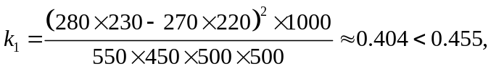  同理根据选择意愿与专业，可以得到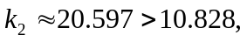 …………………4分  所以在犯错误的概率不超过0.001的前提下认为选择意愿与专业有关，而不可以在犯错误的概率不超过0.5的前提下认为选择意愿与性别有关，选择意愿与专业变量的关联性比选择意愿与性别变量的关联性更大. …………………5分  （2）由题意得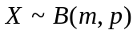，  ，…………………6分  由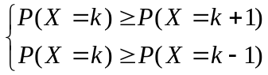  即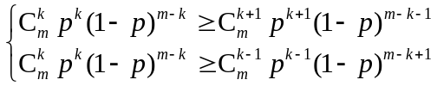， …………………8分  解得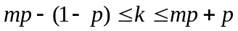，…………………10分  则有 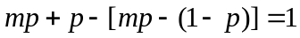，  当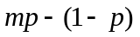是整数时，则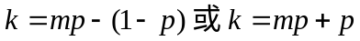，  当不是整数时，则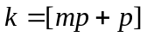，其中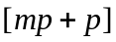表示不超过实数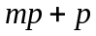的最大整数.  所以当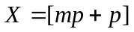时概率最大. …………………12分  文科解：（1）根据选择意愿与性别，可以得到如下列联表：  …………………2分  计算  同理根据选择意愿与专业，可以得到  …………………5分  所以在犯错误的概率不超过0.001的前提下认为选择意愿与专业有关，而不能在犯错误的概率不超过0.5的前提下认为选择意愿与性别有关。选择意愿与专业变量的关联性比选择意愿与性别变量的关联性更大. …………………6分  （2）用分层抽样的方法在A、B两公司共抽取6份简历，则在两公司需各抽取3份，故设投A公司的简历分别记为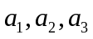，投B公司的简历分别记为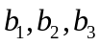，…………………7分  C表示“这对情侣在同一家公司投简历”，基本事件的总数分别是  C包含6个基本事件：  …………………10分  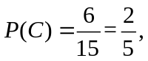  所以这对情侣在同一家公司投简历的概率是. …………12分
   | 男 | 女 | 总计
  A公司 | 280 | 220 | 500
  B公司 | 270 | 230 | 500
  总计 | 550 | 450 | 1000
   | 男 | 女 | 总计
  A公司 | 280 | 220 | 500
  B公司 | 270 | 230 | 500
  总计 | 550 | 450 | 1000
答案解析 | 理科 (1)根据分类变量分别写出列联表并求出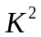的观测值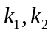，查表确定选择意愿与两个分类变量之间的关系；  (2)先确定，根据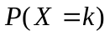的范围，可以通过作差或作商的方式研究的单调性，根据k的结果分类讨论确定概率的最值。解不等式组时，注意组合数的定义及计算技巧。  文科 (1)根据分类变量分别写出列联表并求出的观测值，查表确定选择意愿与两个分类变量之间的关系；  (2)由分层抽样先确定在A、B公司各抽取3份简历，可以用列举法、树图、列表法分别求出古典概型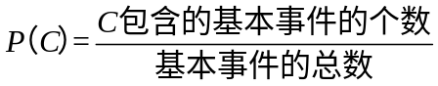中的分子分母即可 。
主观题  评分标准 | 理科题第1问为5分，求出列联表得2分，求出得4分，下结论得5分；第二问7分，写出二项分布得6分，列出不等式组得8分，求出结果得10分，分类讨论并下结论得12分。  文科题第1问为6分，求出列联表得2分，求出得5分，下结论6分；第二问6分，抽样设项得7分，列出基本事件总数和满足条件的基本事件个数得10分，求出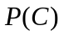并下结论得12分。
原创承诺 | 本人承诺参赛作品系本人原创，对违反承诺所造成的后果，本人自愿按规定承担相应责任。  原创题  参赛人（签名）张永久  2020年 6 月 16 日
评委评分 | 评委签名：

